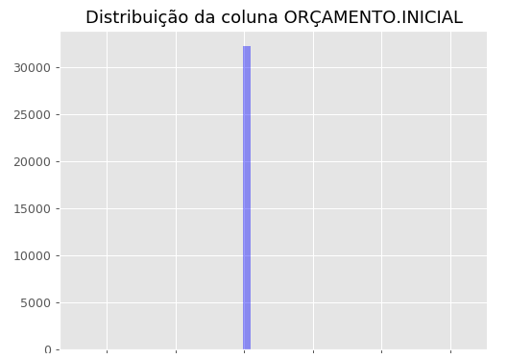

Nota-se que o valores orçamentários iniciais partem de 5.000,00 mil reais e não ultrapassam 40.000,00 mil reais.

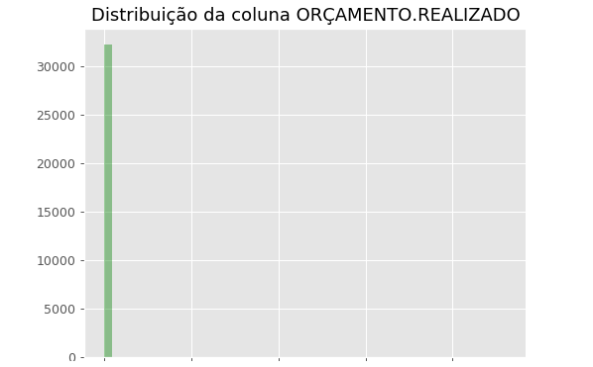

Nota-se que os valores gastos até o momento coincidem com o valor orçamentado, não ocorrendo grandes mudanças.

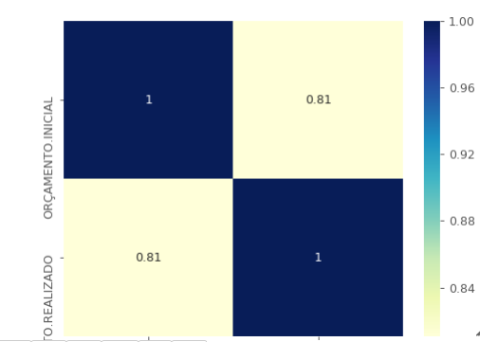

Nota-se que as duas colunas existem orçamentos que aumentaram ou diminuíram, mas que a maioria permaneceu com o mesmo valor.